《计算机体系结构》期末考试A卷

**一、填空题（每空1分，共14分）**

1.高速缓冲存储器的地址映象方式有三种，它们分别是：全向量方式，直接相联方式，组相联方式。

2. 虚拟存储器的三种管理方式是段式管理，页式管理和段页式管理。

3.从主存的角度来看，“Cache—主存”层次的目的是为了 提高速度 ， 而“主存—辅存”层次的目的是为了 扩大容量 。

4.根据指令间的对同一寄存器读和写操作的先后次序关系，数据相关冲突可分为 RAW 、 WAR 和 WAW 三种类型。

5.当代计算机体系结构的概念包括 指令集结构 、 计算机组成 和 计算机实现 三个方面的内容。

**二、名词解释（每题2分，共16分）**

**计算机体系结构：**

答：计算机体系结构包括指令集结构、计算机组成和计算机实现三个方面的内容。

**兼容机：**

答：不同厂家生产的具有相同计算机结构的计算机；系列机：同一厂家生产的具有相同计算机结构，但具有不同组成和实现的一系列不同档次不同型号的机器；

**写直达法：**

答：执行“写”操作时，不仅写入Cache，而且也写入下一级存储器。

**高速缓冲存储器:**

答：为解决CPU与主存储器间速度差而在内存储器和CPU之间增加的一种存取速度远高于普通内存的特殊存储器。

**延迟转移技术：**

答：为了使指令流水线不断流，在转移指令之后插入一条不相关的有效的指令，而转移指令被延迟执行，这种技术称为延迟转移技术。

**线性流水线：**

答：指各段串行连接、没有反馈回路的流水线。数据通过流水线中的各段时，每一个段最多只流过一次；非线性流水线：指各段除了有串行的连接外，还有反馈回路的流水线。

**流水线的吞吐率：**

答：在单位时间内流水线所完成的任务数量或输出结果的数量。

**并行性：**

答：计算机系统在同一时刻或者同一时间间隔内进行多种运算或操作。只要在时间上相互重叠，就存在并行性。它包括同时性与并发性两种含义。

**三、简答题(每题5分，共30分）**

**1. 如有一个经解释实现的计算机，可以按功能划分成4级。每一级为了执行一条指令需要下一级的N条指令解释。若执行第一级的一条指令需K(ns)时间，那么执行第2、3、4级的一条指令各需要用多少时间(ns)?**

答：可以分情况进行分析：

情况一：等级为4-3-2-1的时候

执行第2级的一条指令需要NK纳秒

执行第3级的一条指令需要N平方K 纳秒

执行第4级的一条指令需要N三次方K 纳秒

情况二：等级为1-2-3-4的时候

执行第2级的一条指令需要K/N纳秒

执行第3级的一条指令需要K/N平方 纳秒

执行第4级的一条指令需要K/N三次方 纳秒

**2. 根据Amdahl定律，系统加速比由哪两个因素决定？**

答：系统加速比依赖于两个因素：

（1）可改进比例：可改进部分在原系统计算时间中所占的比例。

（2）部件加速比：可改进部分改进以后的性能提高。

**3. 简述组相联映象规则。**

答：（1）主存与缓存分成相同大小的数据块。

（2）主存和Cache按同样大小划分成组。

（3）主存容量是缓存容量的整数倍，将主存空间按缓冲区的大小分成区，主存中每一区的组数与缓存的组数相同。

（4）当主存的数据调入缓存时，主存与缓存的组号应相等，也就是各区中的某一块只能存入缓存的同组号的空间内，但组内各块地址之间则可以任意存放，即从主存的组到Cache的组之间采用直接映象方式；在两个对应的组内部采用全相联映象方式。

**4. 引起Cache与主存内容不一致的原因是什么？为了保持Cache的一致性，在单计算机系统中一般采取哪些措施？**

答：不一致的原因：

(1) 由于CPU写Cache，没有立即写主存

(2) 由于I/O处理机或I/O设备写主存

采取措施：

（1）全写法，亦称写直达法

(WT法—Write through) 方法：在对Cache进行写操作的同时，也对主存该内容进行写入。

（2）写回法（WB法—Write back）

方法：在CPU执行写操作时,只写入Cache,不写入主存。

**5. 按照同一时间内各段之间的连接方式来分，流水线可分为哪两类？**

答：静态流水线与动态流水线

静态流水线:在同一时间内，多功能流水线中的各段只能按同一种功能的连接方式工作。对于静态流水线来说，只有当输入的是一串相同的运算任务时，流水的效率才能得到充分的发挥。

动态流水线:在同一时间内，多功能流水线中的各段可以按照不同的方式连接，同时执行多种功能。

**6. Flynn分类法是根据什么对计算机进行分类的？将计算机分成哪几类？**

答：Flynn分类法：按照指令流和数据流的多倍性进行分类。

冯氏分类法：用系统的最大并行度对计算机进行分类。

**四、问答与计算题（第1题10分，第2、3题每题15分共40分）**

1. 一个有快表和慢表的页式虚拟存储器，最多有64个用户，每个用户最多要用1024个页面，每页4K字节，主存容量8M字节。

（1）写出多用户虚地址的格式，并标出各字段的长度。

（2）写出主存地址的格式，并标出各字段的长度。

（3）快表的字长为多少位？分几个字段？各字段的长度为多少位？

（4）慢表的容量是多少个存储字？每个存储字的长度为多少位？

答：用户号：64＝26，虚页号：1024＝210，页内地址：4K＝212，主存页数：8M/4K＝211

（1）多用户虚地址：用户号（6位）＋虚页号（10位）＋页内地址（12位） 共28位

（2）主存地址：主存实页号（11位）＋页内地址（12位） 共23位

（3）快表字长27位；分3个字段：用户号6位，虚页号10位，实页号11位

1. 慢表容量为2（6+10），每个存储字长为：主存页号＋1＝12位。

2. 在页式虚拟存储器中，一个程序由P1～P5共5个页面组成。在程序执行过程中依次访问的页面如下：P2，P3，P2，P1，P5，P2，P4，P5，P3，P2，P5，P2

假设系统分配给这个程序的主存有3个页面，分别采用FIFO、LFU和OPT三种页面替换算法对这3页主存进行调度。

（1）画出主存页面调入、替换和命中的情况表。

（2）统计三种页面替换算法的页命中率。

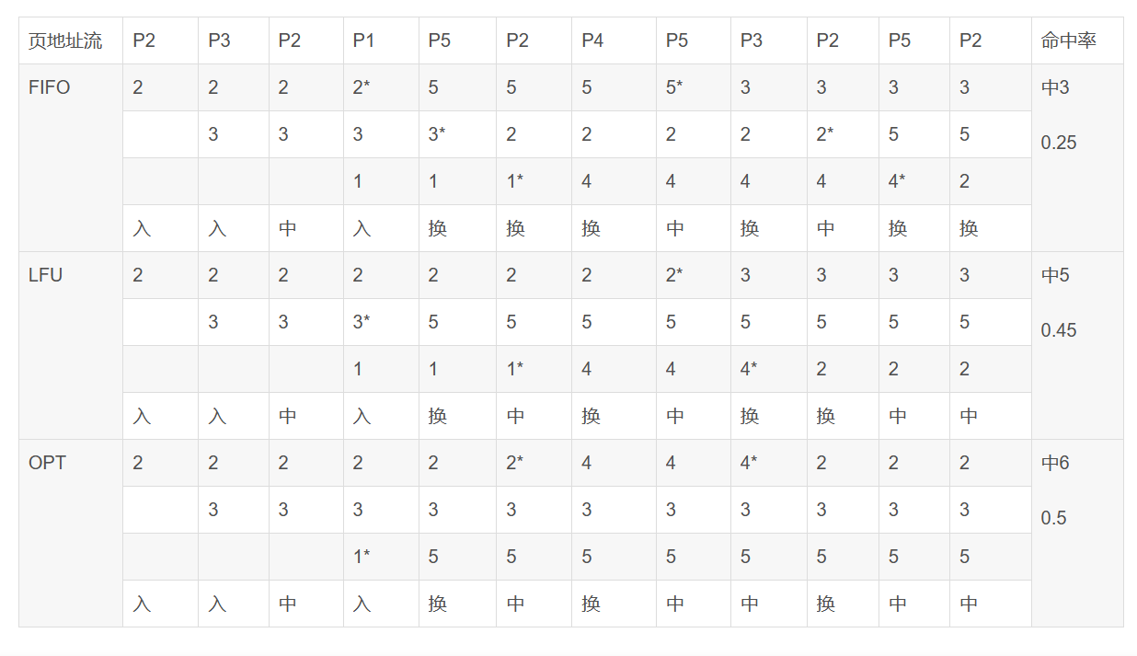

3.动态多功能流水线由6个功能段组成，如下图：

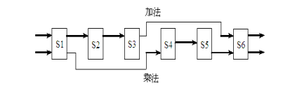

其中，S1、S4、S5、S6组成乘法流水线，S1、S2、S3、S6组成加法流水线，各个功能段时间均为50ns，假设该流水线的输出结果可以直接返回输入端，而且设置有足够的缓冲寄存器，若以最快的方式用该流水计算：

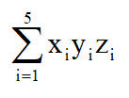

1. 画出时空图；（2）计算实际的吞吐率、加速比和效率。

